

**PLAN INSTITUCIONAL DE ARCHIVOS**

**- PINAR-**

**2019**

**CONTENIDO**

INTRODUCCIÓN. 1

1. CONTEXTO ESTRATEGICO DE LA ENTIDAD. 3

1.1 Misión. 3

1.2 Visión. 3

1.3 Valores y Principios. 3

1.4 Estructura Organizacional. 4

1.5 Sistema Integrado de Gestión. 5

1.5.1 Mapa de Procesos. 5

1.5.2 Objetivos del sistema Integrado de Gestión 5

2. ESTADO ACTUAL DE LA GESTIÓN DOCUMENTAL. 6

2.1. Aspectos Críticos 8

2.2. Priorización de aspectos críticos y ejes articuladores: 10

3. VISIÒN ESTRATEGICA DEL PLAN INSTITUCIONAL DE ARCHIVOS DEL IDPAC. 12

4. OBJETIVOS DEL PLAN INSTITUCIONAL DE ARCHIVOS EN EL IDPAC. 13

5. PLANES Y PROYECTOS. 14

6. MAPA DE RUTA. 19

7. HERRAMIENTAS DE SEGUIMIENTO Y CONTROL 19

8. GLOSARIO DE TÉRMINOS ASOCIADOS 19

# INTRODUCCIÓN.

Ley 594 de 2000 del Archivo General de la Nación.

(…)

Artículo 21: Programas de Gestión Documental. Las entidades públicas deberán elaborar programas de gestión documental, pudiendo contemplar el uso de nuevas tecnologías y soportes, en cuya aplicación deberán observarse los principios y procesos archivísticos.

Parágrafo: Los documentos emitidos por los citados medios gozaran de la validez y eficacia de un documento original, siempre que quede garantizada su autenticidad, su integridad y cumplimiento de los requisitos exigidos por las leyes procesales.

En cumplimiento a la Ley 594 de 2000, Ley General de Archivos, Ley 1712 de 2014, Ley de transparencia y del derecho al acceso de la información y el Decreto 1080 de 2015, el Instituto Distrital De La Participación y Acción Comunal, llevó a cabo la elaboración del Plan Institucional del Archivos, a partir de las necesidades evidenciadas en el diagnóstico integral de archivos realizado, la matriz de riesgos, informes de auditorías internas y externas, las visitas de seguimiento a la normatividad realizadas por la Dirección Distrital de Archivos De Bogotá y el plan estratégico institucional; con el objetivo de facilitar el manejo, el control y el acceso a la información producida y recibida en el Instituto.

Igualmente, en el año 2018 se elabora el Programa de Gestión Documental y se hace necesario articular el Programa de Gestión Documental (PGD) con los distintos planes, programas y con los instrumentos archivísticos que cuenta IDPAC, de ahí la necesidad de la elaboración del Plan Institucional de Archivos – PINAR, a partir de dicho instrumento archivístico se identifican los aspectos críticos de la Gestión Documental.

El PINAR del Instituto es un instrumento concebido para direccionar la planificación de la función archivística de todas las dependencias del Instituto, de acuerdo con las disposiciones legales vigentes, suministrando lineamientos frente a las actividades que anualmente deben realizarse para asegurar el funcionamiento de un sistema institucional de gestión documental y archivos a lo largo del ciclo vital de los documentos, que a su vez está incluido dentro del Sistema Integrado de Gestión del Instituto.

La construcción del PINAR del Instituto abarca el corto y mediano plazo, resultado de un trabajo en equipo, consolidado a partir del estudio, análisis de información y evaluación de criterios en materia archivística, así como de las situaciones y condiciones evidenciadas en el Diagnóstico Integral de Archivos y los planes de mejoramiento establecidos por la Entidad para responder a observaciones y hallazgos efectuados por entes internos y externos.

Es importante resaltar que este instrumento archivístico contribuye al fortalecimiento institucional del Instituto, la transparencia y el acceso a los documentos, así como a la eficiencia administrativa, toda vez que facilita el desarrollo de un proceso de modernización de la función archivística de la Entidad.

Este plan, por lo anteriormente expuesto, “requiere la cooperación permanente entre la alta dirección y los responsables de los diferentes archivos de gestión de las distintas dependencias de archivo, tecnología, planeación, jurídica, y los productores de información, con el fin de orientar los planes, programas y proyectos a corto y mediano plazo, que permitan desarrollar la función archivística de la entidad en un periodo determinado”

1. **CONTEXTO ESTRATEGICO DE LA ENTIDAD.**

El Instituto Distrital de la Participación y Acción Comunal -IDPAC-, es un establecimiento público del orden distrital, con personería jurídica, autonomía administrativa y patrimonio propio, adscrito a la Secretaría Distrital de Gobierno, el cual surgió de la transformación del Departamento Administrativo de Acción Comunal Distrital -DAACD, ampliando sus funciones y ajustando su estructura a las nuevas necesidades de la ciudad.

El IDPAC, hace parte del Sector Gobierno de la Alcaldía Mayor de Bogotá D.C., junto con el Departamento Administrativo de la Defensoría del Espacio Público -DADEP (soporte técnico del sector) y la Secretaría Distrital de Gobierno (cabeza del sector) conforme a los Acuerdos 257 de 2006 y 637 de 2016.

El objeto del Instituto Distrital de Participación y Acción Comunal es garantizar el derecho a la participación ciudadana y propiciar el fortalecimiento de las organizaciones sociales, atendiendo las políticas, planes y programas que se definan en estas materias.

## ****Misión.****

Garantizar a la ciudadanía del Distrito Capital el derecho a la participación incidente y fortalecer las organizaciones sociales, mediante información, formación y promoción, para la construcción de democracia.

## ****Visión.****

Para el 2023, IDPAC logrará con la ciudadanía que la participación sea la base de la consolidación democrática en Bogotá y que las organizaciones sociales sean incidentes y sostenibles.

## Valores y Principios.

En el marco de lo establecido en el Decreto 118 de 2018 de la Alcaldía de Bogotá “Por el cual se adopta el Código de Integridad del Servicio Público, se modi­fica el Capítulo II del Decreto Distrital 489 de 2009 y se dictan otras disposiciones de conformidad con lo establecido en el Decreto Nacional 1499 de 2017”, el Instituto Distrital de la Participación y Acción Comunal – IDPAC conformó el Equipo de Gestores de Integridad mediante la Resolución No. 092 del 12 de abril de 2018 y elaboró el presente Código de Integridad.

El Código de Integridad reúne las características esenciales de las personas dedicadas al servicio público; por lo tanto, a continuación, se establecen los valores éticos que deben reflejar el actuar diario de los(as) servidores(as) públicos y colaboradores(as) del Instituto Distrital de la Participación y Acción Comunal – IDPAC.

* **Honestidad:** Actúo siempre con fundamento en la verdad, cumpliendo mis deberes con transparencia y rectitud y siempre favoreciendo el interés general.
* **Respeto:** Reconozco, valoro y trato de manera digna a todas las personas, con sus virtudes y defectos, sin importar su labor, su procedencia, títulos o cualquier otra condición.
* **Compromiso:** Soy consciente de la importancia de mi rol como servidor público y estoy en disposición permanente para comprender y resolver las necesidades de las personas con las que me relaciono en mis labores cotidianas, buscando siempre mejorar su bienestar.
* **Diligencia:** Cumplo con los deberes, funciones y responsabilidades asignadas a mi cargo de la mejor manera posible, con atención, prontitud, destreza y eficiencia, para sí optimizar el uso de los recursos del Estado.
* **Justicia:** Actúo con imparcialidad garantizando los derechos de las personas, con equidad, igualdad y sin discriminación.

## ****Estructura Organizacional.****

El Acuerdo 02 de 2007, determina el objeto, estructura organizacional y las funciones del Instituto Distrital de la Participación y Acción Comunal, pero este es modificado por el Acuerdo 06 de 2007, el cual, para el desarrollo de su objeto del Instituto Distrital de la Participación y Acción Comunal, determina la siguiente estructura organizacional:

1. **DIRECCION GENERAL**

1.1 OFICINA ASESORA DE JURIDICA

1.2 OFICINA ASESORA DE PLANEACION

1.3 OFICINA ASESORA DE COMUNICACIONES

1.4 OFICINA DE CONTROL INTERNO

1. **SECRETARIA GENERAL**
2. **SUBDIRECCION DE ASUNTOS COMUNALES**
3. **SUBDIRECCION DE FORTALECIMENTO DE LA ORGANIZACIÓN SOCIAL.**

4.1 GERENCIA DE ETNIAS

4.2 GERENCIA DE JUVENTUD

4.3 GERENCIA DE MUJER Y GENEROS

**5. SUBDIRECCION DE PROMOCION DE LA PARTICIPACIÓN**

5.2 GERENCIA DE PROYECTOS

5.2 GERENCIA DE INSTANCIAS Y MECANISMOS DE PARTICIPACION

* 1. GERENCIA DE ESCUELA DE PARTICIPACION

## ****Sistema Integrado de Gestión.****

El Instituto Distrital de la Participación y Acción Comunal trabaja articuladamente para garantizar la participación ciudadana en el Distrito Capital mediante acciones de fortalecimiento, formación y promoción, buscando la satisfacción de sus usuarios y partes interesadas, cumpliendo los requisitos legales y organizacionales suscritos frente al Sistema Integrado de Gestión.

### Mapa de Procesos.

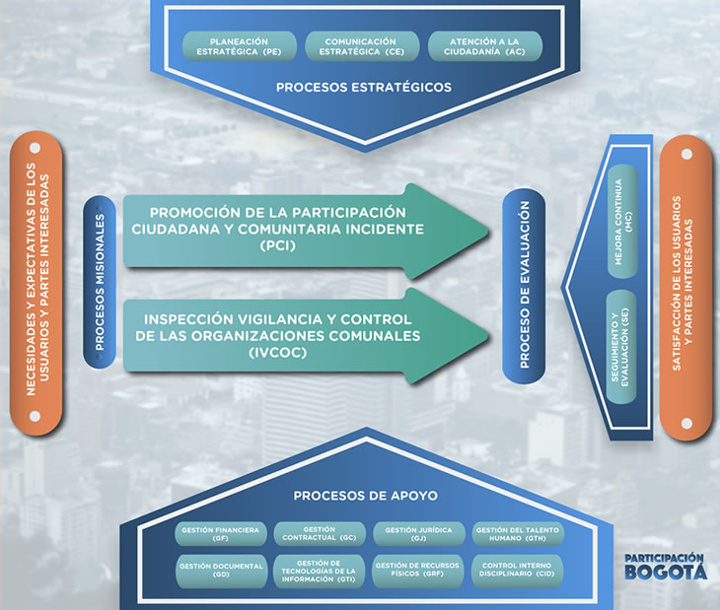

### Objetivos del sistema Integrado de Gestión

Articular la implementación de los siete subsistemas de manera gradual, mediante la identificación de los respectivos requisitos y de su adopción dentro de los planes, programas y proyectos del instituto.

Fortalecer el sistema de gestión de calidad para evitar reprocesos en la gestión institucional, incrementando la eficacia y la satisfacción de los usuarios mediante el cumplimiento de sus requisitos.

Garantizar la conservación de la memoria institucional, mediante el control de la producción, gestión, trámite, organización, transferencia, disposición, preservación y valoración de los documentos de archivo de la entidad.

Anticipar, reconocer, evaluar y controlar los riesgos que puedan afectar la seguridad y salud en el trabajo, con el compromiso de prevenir las lesiones, accidentes y enfermedades profesionales que pudieran impedir el cumplimiento de los objetivos de los procesos y la satisfacción de los usuarios, de acuerdo con los requisitos legales.

Identificar, prevenir, minimizar y controlar los impactos ambientales y la contaminación derivada de las actividades del Instituto, mediante el cumplimiento de las normas vigentes en esta materia que le sean aplicables y el establecimiento de los instrumentos de planeación, evaluación, seguimiento y mejora de la gestión ambiental.

Incrementar los mecanismos y controles para la preservación de la seguridad, confidencialidad, privacidad, integridad y disponibilidad de la información institucional; protegiendo los activos de la información en su ciclo de vida, así como las acciones que impliquen el tratamiento de datos personales que sean recogidos por la entidad en el ejercicio de su misionalidad.

Integrar la autoevaluación y la evaluación independiente, construyendo una cultura institucional que contribuya con la mejora continua.

Reconocer las necesidades y expectativas de los grupos de interés en la gestión institucional, con el fin de establecer estrategias de responsabilidad social.

Promover el derecho a un trato digno y de calidad bajo los principios de respeto, responsabilidad, solidaridad, equidad, igualdad, oportunidad y participación, facilitando la relación de los ciudadanos con los trámites y servicios que ofrece la entidad.

# ESTADO ACTUAL DE LA GESTIÓN DOCUMENTAL.

Para llevar a cabo el proceso de identificación de la situación actual del IDPAC con relación al desarrollo y proceso de la gestión documental, se tomaron como insumo todos aquellos documentos que den evidencia de aquellos factores externos e internos que deben ser mejorados.

Los documentos tomados para el análisis responden a los reportes de las actividades que la entidad ha desarrollado y permiten medir y hacer seguimiento a la gestión desarrollada, siendo los siguientes:

* Informe del Estado de la Gestión documental en las Entidades Distritales Decreto 514 de 2006 vigencia 2018
* Informe de Visita de seguimiento a la normatividad archivística por parte de la Dirección Distrital de Archivo de Bogotá
* Plan de Adecuación y Sostenibilidad SIG – MIPG

Dentro de los documentos institucionales citados anteriormente, se evidencian acciones que a la fecha desarrollan de manera adecuada operación de la gestión documental en el Instituto. Aun así, el objeto del análisis es identificar las posibles falencias y riesgos que se puedan generar por la omisión o debilidad en algunos factores, los cuales son producto para definición de aspectos críticos del PINAR, y los cuales tienen por objeto subsanar, corregir o implementar acciones que conlleven la mejora continua.

***Equipo de Trabajo:*** actualmente no se cuenta con profesionales ni técnicos en archivística, que lideren y realicen las actividades y procesos de la gestión documental.

***Elaboración Instrumentos Archivísticos:*** La entidad cuenta con los siguientes instrumentos archivístico para la gestión documental contemplados en el Artículo 8 del Decreto 1080.

* Cuadro de Clasificación Documental (CCD)
* Tabla de Retención Documental (TRD)
* Programa de Gestión Documental (PGD)
* Mapa de Procesos

***Aplicación*** ***Instrumentos Archivísticos:***

En el PGD se han establecido programas específicos como prioritarios para la normalización de las operaciones de gestión documental: Programa de normalización de formas y formularios electrónicos, programa de documentos vitales y esenciales, programa de gestión de documentos electrónicos, programa de archivos descentralizados, programa de reprografía, Programa de documentos especiales, Plan institucional de capacitación y Programa de auditoría y control; los cuales dentro de los lineamientos para la implementación del PGD no se ha surtido ninguna acción o tramite.

Frente a las Tablas de retención documental, fueron aprobadas el 6 de febrero de 2019, y se inició el proceso de implementación, antes de esta fecha se realizaron las mesas de trabajo con cada área del Instituto.

Los siguientes documentos se encuentran en elaboración:

* Inventario Documental en el Formato Único de Inventario (FUID), del Fondo Documental Acumulado.
* Plan Institucional de Archivos (PINAR)
* Tabla de Control de Acceso me parece importante comentar lo que se está haciendo hasta el momento sobre el instrumento - en proceso de elaboración.

Es importante mencionar que no se cuenta con el diagnóstico integral de archivos, la Tabla de Valoración Documental, lo cual Implica no tener control del estado real de la documentación que se encuentra en el fondo documental acumulado, dificulta la búsqueda de la información de manera eficiente y oportuna teniendo en cuenta que la documentación es de valor histórico, cultural y social.

Al no contar con el Banco Terminológico, Genera dificultad para captura de información y hacer una adecuada indexación del contenido. Dificulta la búsqueda y ubicación por palabras claves. Atrasa la tarea de clasificación y distribución de comunicaciones oficiales

Por otra parte, el Sistema Integrado de Conservación con los planes que lo integran (Plan de Conservación y el Plan de Preservación a Mediano Plazo), incluyendo el plan de emergencias para la documentación, es necesario contar con él, debido a que se corre el riesgo de deterioro en la documentación y pérdida de información dificultando la búsqueda ya sea para consulta o trámite.

## Aspectos Críticos

En la revisión del diagnóstico integral de Fondos Documentales Acumulados, el mapa de riesgos y los informes de auditorías internas y externas, se evidenciaron los siguientes aspectos críticos con sus respectivos riesgos:

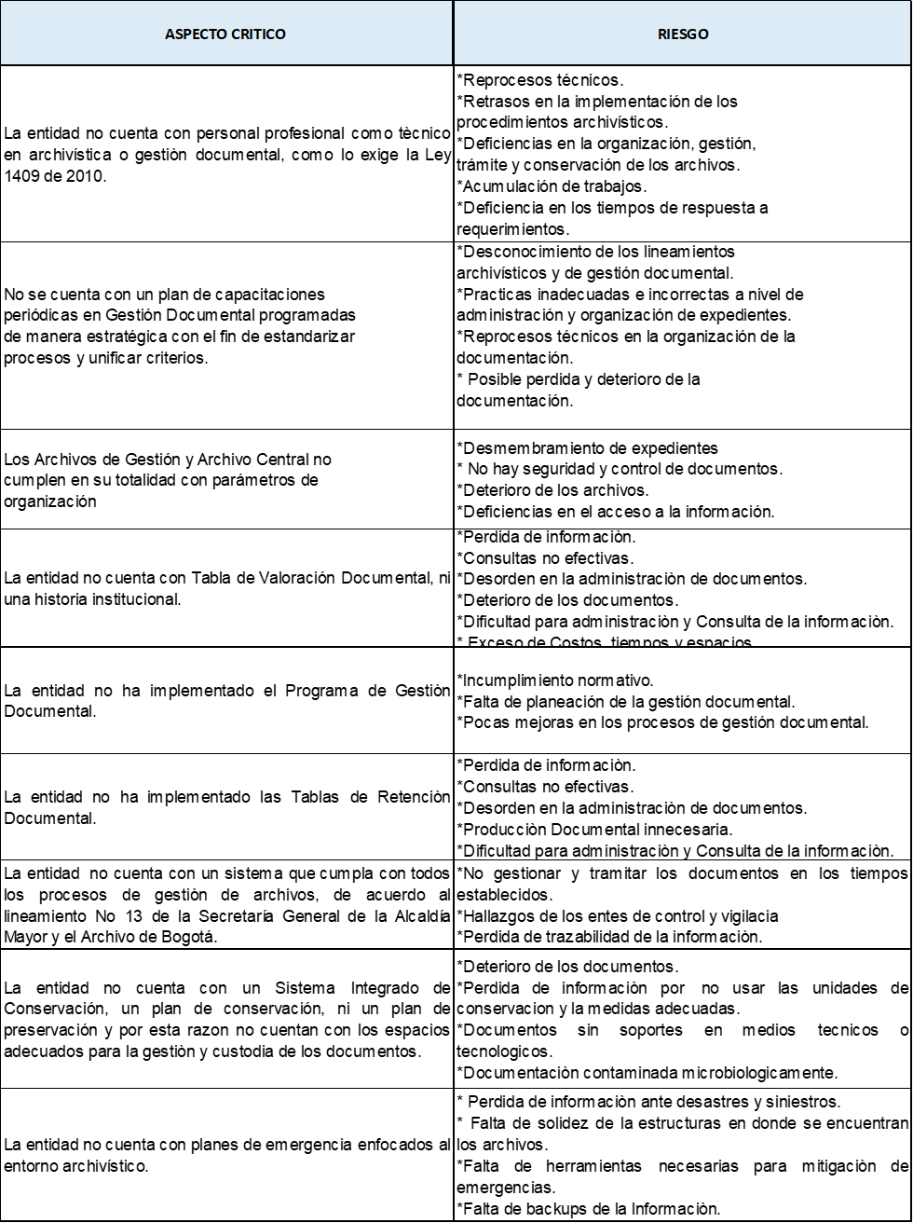

## Priorización de aspectos críticos y ejes articuladores:

Teniendo en cuenta la priorización de los aspectos críticos definidos en el marco de la gestión documental del Instituto, se hace necesario realizar la evaluación de los mismo tomando como base los ejes articuladores definidos en el “Manual formulación del Plan Institucional de Archivos – Pinar. del Archivo General de la Nación, el cual establece la ponderación que permite evaluar los aspectos críticos, para así orientar la función del Plan Institucional de Archivo.

Los aspectos que se definen en el citado documento son los siguientes:

Aspectos críticos: corresponden a los establecidos a partir del análisis de la situación actual de la gestión documental del Instituto.

Eje Articulador: Se establece la base de los principios fundamentales en los cuales se enmarcan respectivamente los aspectos críticos de acuerdo con los siguientes criterios.

* Administración de archivos: Involucra aspectos de la infraestructura, el presupuesto, la normatividad y la política, los procesos, procedimientos y el personal.
* Acceso a la información: Comprende aspectos como la transparencia la participación y el servicio al ciudadano, y la organización documental.
* Preservación de la información: Incluye aspectos como la conservación y el almacenamiento de la información.
* Aspectos tecnológicos y seguridad: Abarca aspectos como la seguridad de la información y la infraestructura tecnológica.
* Fortalecimiento y articulación: Involucra aspectos como la armonización de la gestión documental con otros modelos de gestión.

Por consiguiente, se genera la siguiente tabla en la que se asignará un puntaje mínimo de (0 cuando no hay riesgos y 10 cuando el riesgo es alto e impacta), y la sumatoria de estos ejes dará la prioridad:

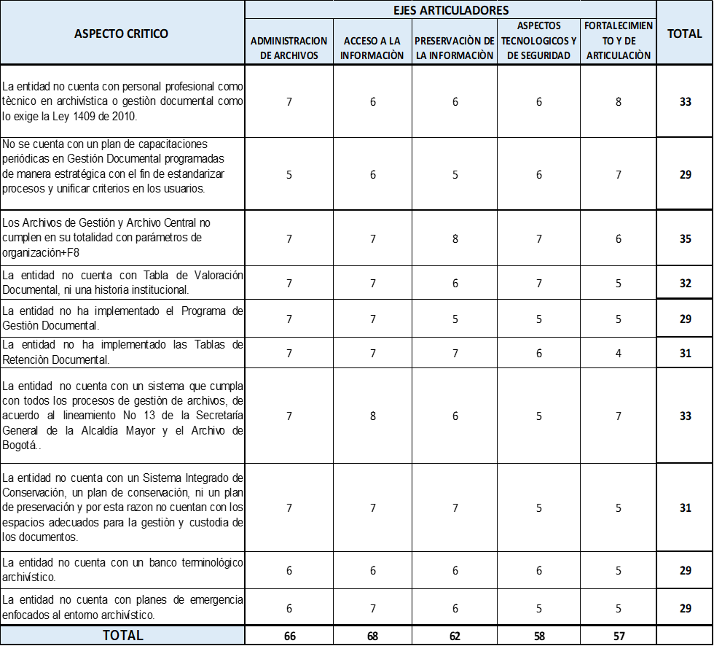

De acuerdo con lo anterior, el Instituto desarrolla la identificación de prioridades a desarrollar por medio de programas y proyectos respectivamente frente a los aspectos y ejes articuladores valorados, para lo cual se concluye:



# VISIÒN ESTRATEGICA DEL PLAN INSTITUCIONAL DE ARCHIVOS DEL IDPAC.

Para el año 2020, el Instituto Distrital de la Participación y Acción Comunal habrá implementado de manera integral las mejores prácticas en la Gestión Documental, garantizando la preservación y la seguridad de la información producida y recibida por la entidad y la aplicación de la respectiva normatividad archivística, teniendo en cuenta los procesos de gestión documental.

# OBJETIVOS DEL PLAN INSTITUCIONAL DE ARCHIVOS EN EL IDPAC.

Teniendo como base la visión estratégica formulada anteriormente, los cuales se articulan con la priorización de los aspectos críticos y los ejes articuladores se establecen los siguientes objetivos para dar cumplimiento a la visión.

* Gestionar la incorporación de personal idóneo tanto a nivel profesional como técnico en Archivística y Gestión Documental que permita reforzar los procesos archivísticos y la optimización de los procedimientos y lineamientos en materia de Gestión Documental para la entidad.
* Implementar una estrategia y un plan de capacitaciones periódicas y constantes en Gestión Documental que permita la estandarización de procesos, la unificación de criterios en los usuarios internos del IDPAC y la adecuada divulgación de la política archivística y de Gestión Documental de la entidad.
* Diseñar e implementar el Sistema Interno de Gestión Documental y Archivos de la entidad, de acuerdo con lo establecido en la planeación estratégica del IDPAC y con el Modelo de Administración y Archivos definido por MIPG.
* Diseñar e implementar el Sistema Interno de Gestión Documental y Archivos de la entidad, de acuerdo con lo establecido en la planeación estratégica de la SDP y con el Modelo de Administración y Archivos definido por MIPG.
* Garantizar los recursos necesarios para el desarrollo de los proyectos a corto, mediano y largo plazo establecidos en el Plan Institucional de Archivos de la entidad.
* Diseñar, actualizar e implementar los diferentes instrumentos archivísticos, según la normatividad vigente,
* Adquirir y parametrizar un sistema de información de acuerdo a las necesidades de la entidad, y que cumpla con los requerimientos que se deben tener en cuenta para los procesos de gestión documental: planeación, producción, gestión y tramite, organización, transferencia, disposición de documentos, preservación de documentos y valoración.

* Elaborar e implementar un Sistema Integrado de Conservación, incluyendo también los planes de conservación y preservación.
* Adquirir y adecuar los espacios y estanterías con las condiciones adecuadas para la custodia y conservación de los documentos de Gestión y Archivo Central

# PLANES Y PROYECTOS.

Los planes y proyectos archivísticos que se implementarán en la vigencia 2018- 2020 se encuentran alineados con la mitigación y mejoramiento de los aspectos críticos y la priorización los mismos.

Cabe resaltar que las actividades del PINAR se encuentran armonizado al Plan de Acción Institucional, mediante el cual anualmente se definen y mide el porcentaje de avance de las actividades a ejecutar para garantizar el cumplimiento del presente plan, con el fin de reportar de manera normalizada, los avances en la actividad, proyectos y/o planes estipulados.







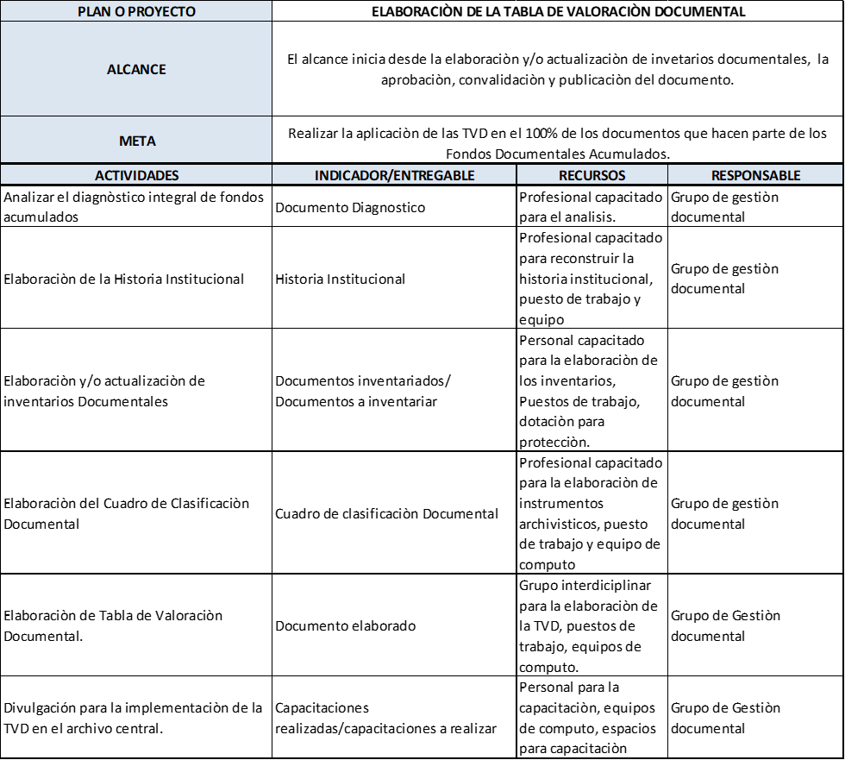









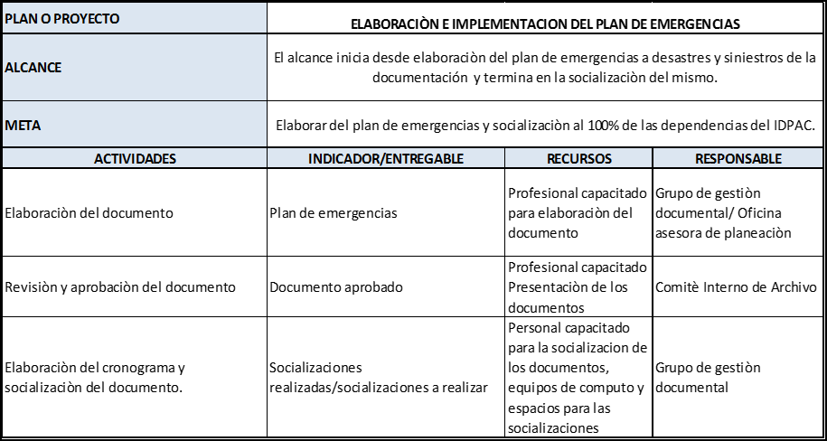

# MAPA DE RUTA.



# HERRAMIENTAS DE SEGUIMIENTO Y CONTROL

Las actividades del Plan Institucional de Archivos-PINAR se encuentra articulado con el Plan de Acción Institucional, el cual se constituye en el Instrumento mediante el cual el IDPAC establece las actividades anuales a ser desarrolladas por cada una de las dependencias y que le permitirán cumplir con los objetivos misionales y de gestión; así mismo, es el mecanismo a través del cual hace seguimiento de su gestión y evalúa los resultados a fin de mantenerse en un proceso de mejoramiento continuo.

El seguimiento y control al Plan se realizará a través de las herramientas dispuestas por la Oficina Asesora de Planeación para tal fin.

# GLOSARIO DE TÉRMINOS ASOCIADOS

* **ACCESO A DOCUMENTOS DE ARCHIVO:** derecho de los ciudadanos a consultar la información que conservan los archivos públicos, en los términos consagrados por la Ley.
* **ADMINISTRACIÓN DE ARCHIVOS:** Conjunto de estrategias organizacionales dirigidas a la planeación dirección y control de los recursos físicos, técnicos, tecnológicos, financieros y del talento humano, para el eficiente funcionamiento de los archivos.
* **ARCHIVO:** conjunto de documentos, sea cual fuere su fecha, forma y soporte material, acumulados en un proceso natural por una persona o entidad pública o privada, en el transcurso de su gestión, conservados respetando aquel orden para servir de testimonio e información a la persona o institución que los produce y a los ciudadanos, o como fuentes de la historia.
* **ARCHIVO CENTRAL:** En el que se agrupan los documentos transferidos por los distintos archivos de gestión de la entidad respectiva, cuya consulta no están frecuente pero que siguen teniendo vigencia y son objeto de consulta por las propias oficinas y particulares en general.
* **ARCHIVO DE GESTIÓN:** Conformado por toda la documentación que es sometida a continua utilización y consulta administrativa por las oficinas productoras u otras que la soliciten. Su circulación o trámite se realiza para dar respuesta o solución a los asuntos iniciados.
* **ARCHIVO HISTÓRICO:** aquel al cual se transfiere la documentación del archivo central o del archivo de gestión que, por decisión del correspondiente comité de archivos, debe conservarse permanentemente, dado el valor que adquiere para la investigación, ciencia y la cultura.
* **CICLO VITAL DEL DOCUMENTO:** etapas sucesivas por las que atraviesan los documentos desde su producción o recepción en la oficina y su conservación temporal, hasta su eliminación o integración a un archivo permanente.
* **CLASIFICACIÓN DOCUMENTAL:** labor intelectual mediante la cual se identifican y establecen las series que componen cada agrupación documental (fondo, sección, y Subsección), de acuerdo a la estructura orgánico-funcional de la entidad.
* **CONSERVACIÓN DE ARCHIVOS:** conjunto de medidas adoptadas para garantizar la integridad física de los documentos que alberga un archivo.
* **CONSULTA DE DOCUMENTOS:** Derechos de los usuarios de la entidad productora de documentos y de los ciudadanos en general a consultar la información contenida en los documentos de archivo y a obtener copia de los mismos.
* **CUADRO DE CLASIFICACIÓN:** Sistema de clasificación elaborado a partir del conocimiento de las funciones y procedimientos de una Entidad y en el cual se refleja la conformación orgánico-funcional de un fondo.
* **DESCRIPCIÓN DOCUMENTAL:** Proceso de análisis de los documentos de archivo de sus agrupaciones, materializando en representaciones que permitan su identificación, localización y recuperación de su información para la gestión o la investigación.
* **DEPÓSITO DE ARCHIVO:** Espacio destinado a la conservación de los documentos en una institución archivística.
* **DEPURACIÓN:** Operación por la cual se separan los documentos que tienen valor permanente de los que no lo tienen
* **DIGITALIZACIÓN:** Transformación de una imagen analógica o real en una imagen digital, que se representa mediante un ordenamiento bidimensional de datos, en el que cada elemento queda codificado en un determinado número de bits.
* **DISPOSICIÓN FINAL DE DOCUMENTOS:** Selección de los documentos en cualquiera de sus tres edades, con miras a su conservación temporal, permanente o a su eliminación.
* **DOCUMENTO:** Información registrada, cualquiera que sea su forma el medio utilizados.
* **FOLIACIÓN:** numeración consecutiva que se asigna en la parte superior derecha a cada una de las hojas que componen un expediente
* **FOLIO:** hoja de libro, de cuaderno o de expediente, al que corresponden dos páginas
* **FONDO DOCUMENTAL:** Conjunto de los documentos de una misma procedencia.
* **GESTIÓN DOCUMENTAL:** Conjunto de actividades administrativas y técnicas tendientes a la planificación, manejo y organización de la documentación producida o recibida por las entidades desde su origen hasta su destino final, con el objeto de facilitar su utilización y conservación.
* **INVENTARIO DOCUMENTAL:** Instrumento que describe la relación sistemática y detallada de las unidades de un fondo, siguiendo la organización de las series documentales. Puede ser esquemático, general, analítico y preliminar.
* **LEGISLACIÓN ARCHIVÍSTICA:** Conjunto de normas que oficializan la conservación, el acceso, la protección y la organización de los archivos en un país.
* **ORDENACIÓN DOCUMENTAL:** Ubicación física de los documentos dentro de las respectivas series en el orden previamente acordado.
* **ORGANIZACIÓN DE ARCHIVOS:** Conjunto de operaciones técnicas y administrativas cuya finalidad es la agrupación documental relacionada en forma jerárquica con criterios orgánicos o funcionales para revelar su contenido.
* **RETENCIÓN DE DOCUMENTOS:** Es el plazo en términos de tiempo en que los documentos deben permanecer en el archivo de gestión o en el archivo central, tal como se designa en la tabla de retención documental.
* **RIESGO:** Posibilidad de que suceda algún evento que tendrá un impacto sobre los objetivos institucionales o de proceso. Se expresa en términos de probabilidad y consecuencia.
* **SELECCIÓN DOCUMENTAL:** Proceso mediante el cual se determina el destino final de la documentación, bien sea para su eliminación o su conservación parcial o total. De acuerdo con la serie que se esté analizando puede ser cualitativa es decir que tenga en cuenta características internas o externas de los expedientes, o cuantitativa cuando se realiza aplicando técnicas matemáticas y estadísticas.

* **SERIE DOCUMENTAL:** Conjunto de unidades documentales de estructura y contenido homogéneos, emanados de un mismo órgano o sujeto productor como consecuencia del ejercicio de sus funciones específicas: ejemplos: Historias laborales, Contratos, Actas, informes, entre otros.
* **SERVICIOS DE ARCHIVO:** Proceso mediante el cual se pone a disposición de los usuarios la documentación de una entidad, con fines de información.
* **SOPORTE DOCUMENTAL:** Medios en los cuales se contiene la información, según los materiales empleados. Además de los archivos en papel, existen los archivos audiovisuales, fotográficos, fílmicos, informáticos, orales y sonoros.
* **SUBSERIE DOCUMENTAL:** División o divisiones de una serie documental con el propósito de delimitar de una forma más clara el conjunto de unidades documentales que hacen parte de la misma: ejemplos: la serie Contratos, puede subdividirse en contratos de obra, contratos de mantenimientos, entre otros. La serie Actas, puede subdividirse en Actas de Comité de Archivo, Actas de Consejo Directivo.
* **TABLA DE RETENCIÓN DOCUMENTAL:** Listado de series con sus correspondientes tipos documentales, a las cuales se asigna el tiempo de permanencia en cada etapa del ciclo vital de los documentos
* **TIPO DOCUMENTAL:** Unidad Documental Simple
* **TRANSFERENCIAS PRIMARIAS:** Remisión de los documentos de archivo de gestión al central, de conformidad con lo señalado en la tabla de retención documental correspondiente.
* **TRANSFERENCIAS SECUNDARIAS:** Remisión desde el archivo de gestión o central al histórico de los documentos declarados como de valor histórico, de conformidad con lo señalado en la tabla de retención documental o tabla de valoración correspondientes.
* **UNIDAD ADMINISTRATIVA:** Unidad técnico-operativa de una institución.
* **UNIDAD ARCHIVÍSTICA:** Conjunto de piezas o tipos documentales, por ejemplo: un expediente.
* **VALORACIÓN DOCUMENTAL:** Proceso por el cual se determinan los valores primarios y secundarios de los documentos con el fin de establecer su permanencia en las diferentes fases de archivo.
* **VALOR ADMINISTRATIVO:** Es aquel que posee un documento para la administración que lo originó o para aquella que le sucede, como testimonio de sus procedimientos y actividades.
* **VALOR CONTABLE:** Es la utilidad o actitud de los documentos que soportan el conjunto de cuentas, registros de los ingresos y egresos y de los movimientos económicos de una entidad pública o privada.
* **VALOR FISCAL:** es la utilidad o aptitud que tienen los documentos para el tesoro o hacienda pública.
* **VALOR JURÍDICO:** Es aquel del que se derivan derechos y obligaciones legales regulados por el derecho común.
* **VALOR LEGAL:** Es aquel que tienen los documentos que sirven de testimonio ante la ley.
* **VALORES PRIMARIOS:** Son los que tienen los documentos mientras sirven a la institución productora y al iniciador, destinatario o beneficiario del documento. Es decir, a los involucrados en el asunto o trámite.
* **VALORES SECUNDARIOS:** Son los que interesan a los investigadores de información retrospectiva surgen una vez agotados los valores inmediatos o primarios. Los documentos que tienen este valor se conservan permanentemente